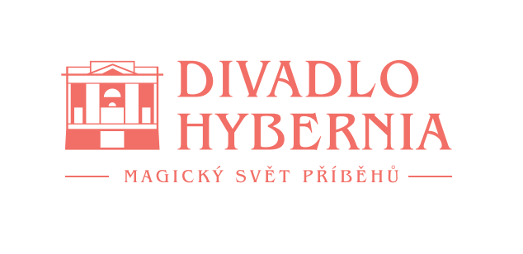

Praha, 22. dubna 2026

Divadlo Hybernia otevřelo střechu s unikátním výhledem na Prahu

Střešní bar nabídne originální drink i dobré jídlo

Tváře Hybernie dnes slavnostně otevřely bar na střeše divadla. Unikátní prostor s neotřelým výhledem na Obecní dům, Prašnou bránu i na vrch Vítkov teď může navštívit každý. Na střeše navíc vznikl divadelní bar Sky Lounge 360, který nabídne mimo jiné signature drink i další občerstvení. O víkendu zpestří návštěvu prostoru živý Dj. Bar bude přístupný každý den dle počasí zhruba od 11 do 20 hodin výtahem přes hlavní vchod do divadla. Na jeho otevření si přiťukli představitelé místní produkce Robert Urban, manželé Marie a Jan Křížovi, Michaela Nosková s kolegyněmi ze Céline show, tanečník Jakub Mazůch, Markéta Poulíčková, manželé Petra a Roman Vojtkovi a Ladislav Korbel.

Signature drinkem s názvem Sky Lounge 360 symbolicky otevřeli nový střešní bar s výhledem herci a zpěváci inscenací Divadla Hybernia. „Chtěli jsme unikátnímu místu dát jeho osobní drink, návštěvníci si tak mohou vychutnat chutě ginu, růžového grepu a ostružin s úžasným výhledem na Prahu do všech stran v okolí Divadla Hybernia a pokud budou mít hlad, určitě si také vyberou,“ upřesňuje Eduard Dočekal,“ provozní baru. Ve vybrané dny, především soboty si mohou návštěvníci vychutnat na místě drink, kávu i něcodobrého za doprovodu Dj a to od 15 do 22 hodin.

Zpěvačka Michaela Nosková dorazila s kolegyněmi ze Céline show Leonou Gyöngyösi a Petrou Peterovou. Jak přiznala, do baru příliš nechodí, ale u střešního baru udělá výjimku: „Přijdu kvůli skvělým drinkům, které mě naladí na představení a taky kvůli tomu výhledu, to má úplně jinou atmosféru,“ prozradila s tím, že nejčastěji do baru chodí její kolegyně Leona, ale všechny se shodly, že výhled je skvělý. Do baru nechodí příliš ani manželé Vojtkovi, ale právě výhled je láká udělat výjimku. „Tady je obrovské kouzlo toho místa, kamkoli se do stran podíváte, je něco zajímavého k vidění. Úplně to vidím zajít si sem na kávu,“ pochvalovala si Petra Vojtková. „Miluju střešní bary, jsem kavárenský povaleč! Italský styl života, kdy zajdete na brunch a přistane vám na stole v 11 drink, to je ideál,“ usmíval se zpěvák Ladislav Korbel.

Divadlo Hybernia je vytvořené z bývalého gotického kostela a uvádí česká i světová představení a muzikály i koncerty, různá show či další kulturní akce. Historie budovy sahá až do 14. století, kdy na stejném místě nechal Karel IV. vybudovat klášter sv. Ambrože. Po zrušení kláštera sloužil komplex jako celnice a později jako výstavní síň. Poté už se stal divadlem i s některými původně barokními prvky. „Dům u Hybernů stále ještě prochází rekonstrukcí, samotné divadlo získává novou fasádu. Jsme velmi rádi, že se podařilo otevřít bar na střeše, odkud je opravdu ojedinělý výhled na skvosty Prahy. Všechny zveme, aby k nám zavítali nejen do divadla, ale vychutnali si před kulturním zážitkem třeba kávu nebo drink s výhledem,“ říká Eva Homindová, ředitelka Divadla Hybernia.

Více informací najdete na webových stránkách divadla www.hybernia.eu, webu baru www.skylounge360.cz a sociálních sítích.

Kontakt pro bližší informace pro novináře:
Hana Tietze
Mobil: 602 349 483
E-mail: hana.tietze@email.cz

